Propuesta “UGR-Universidad para la Paz”
Apartado 9. Arte y paz. Creación de espacios de encuentro para experimentar la paz
Breve resumen (máximo 300 palabras) apartado 9. Arte y paz. Creación de espacios de encuentro para experimentar la paz
¿Cómo puede haber paz sin que las personas se entiendan unas con otras, y cómo puede ser esto posible si no se conocen entre ellas? (Pearson, 1957. Nobel Peace Prize Acceptance Speech. [Discurso]. The Noble Foundation. Oslo).
Como dijo Lester B. Pearson en su discurso de aceptación del Premio Nobel de la Paz, es necesario que las personas se conozcan y se entiendan entre sí para así poder realmente alcanzar la paz. No es suficiente hablar y debatir sobre ella, la paz hay que vivirla y cultivarla si de verdad queremos que florezca en el mundo.
Proponemos la creación de espacios de encuentro donde experimentar de forma vivencial y cooperativa la paz a través del arte (el arte en su sentido más amplio: artes plásticas, teatro, música, danza…). Espacios donde compartir desde la creatividad el encuentro con el otro. Tiempos donde tender puentes entre personas diversas (tanto miembros de la UGR como de cualquier otro colectivo) a través de talleres creativos, proyectos participativos, happenings artísticos multidisciplinares, entre otras iniciativas.

Nombre de las personas participantes en el apartado 9. Arte y paz. Creación de espacios de encuentro para experimentar la paz
Fernando Pérez Martín. Profesor del Departamento de Didáctica de la Expresión Musical, Plástica y Corporal (Área Plástica). Facultad de Ciencias de la Educación de la UGR.
Necesidades a las que atiende el apartado 9. Arte y paz. Creación de espacios de encuentro para experimentar la paz
La propuesta atiende a la necesidad de encontrarnos, de compartir y crear vínculos humanos desde experiencias de paz. En un mundo individualista, con prejuicios y falta de empatía sentimos que son necesarios estos encuentros significativos.
Por un lado tiene la capacidad de mejorar las relaciones humanas y la cohesión dentro del seno de la UGR (entre estudiantes, PAS y PDI) al igual que las relaciones de la Universidad con el resto de la sociedad granadina.
La educación en la paz y en la creatividad podrá contribuir al cambio de actitudes y aptitudes.
Objetivos del apartado 9. Arte y paz. Creación de espacios de encuentro para experimentar la paz
- Generar espacios de encuentro entre personas diversas con el fin de promover la paz a través de experiencias artísticas y creativas.
- Hacer de la educación una experiencia transformadora y auto-transformadora en la que la paz y el gozo creativo sean vividos y compartidos.
- Mejorar las relaciones humanas y la cohesión entre los miembros de la UGR (PDI, PAS, estudiantes).
- Reforzar las relaciones de la UGR con la población granadina.
- Apoyar a diversos colectivos de la ciudad, especialmente a los más desfavorecidos, a través de talleres y experiencias diversas de paz, desde el arte.
Representación visual del apartado 9. Arte y paz. Creación de espacios de encuentro para experimentar la paz

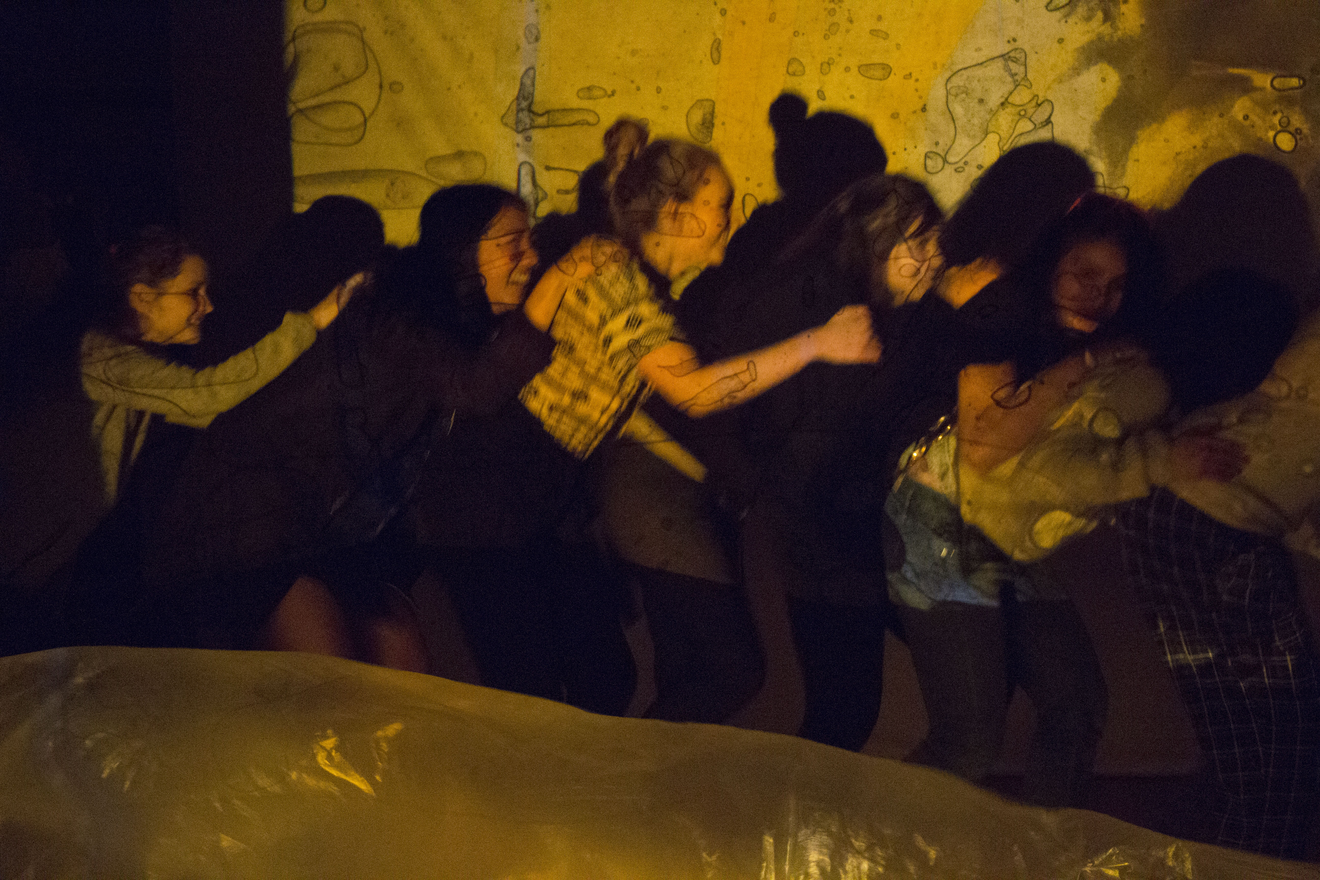
Foto: Roxi Morales
En este happening artístico multidisciplinar participaron más de 100 jóvenes de 80 países simultáneamente. Pearson College, Vancouver, Canadá - 2014.

Descripción amplia del apartado 9. Arte y paz. Creación de espacios de encuentro para experimentar la paz
Mirando al estado del mundo nos damos cuenta que aún tenemos pendiente la tarea de aprender a vivir juntos en paz. Como especie humana hemos alcanzado logros maravillosos; viajes espaciales, complejas operaciones quirúrgicas y sublimes obras de arte… pero, comerciamos con armas y con personas, arrasamos la naturaleza, toleramos un mundo injusto con millones de seres humanos y nos matamos en guerras. ¿Qué estamos haciendo mal y en qué podemos mejorar?
La crisis mundial actual (tanto la económica como la medioambiental, la alimenticia y la de valores) está siendo una oportunidad para replantearnos la manera de relacionarnos con los demás, con el planeta y con nosotros mismos (Pirstinger, 2009). Somos conscientes que hoy más que nunca es necesario revisar y repensar la educación, pues en ella también recae la responsabilidad de crear una sociedad más justa y pacífica. ¿Qué papel pueden jugar las Universidades para con el mundo? ¿Cómo sería una Universidad para la Paz?
Esta iniciativa propone volver a las bases. Volver al encuentro entre personas como ingrediente imprescindible en la creación de la paz. La paz compartida entre individuos como catalizador de cambio individual y grupal (no tanto “la paz mundial” como un ente abstracto que a menudo pierde su significado por lejano). Proponemos esa transformación y experimentación de la paz desde el encuentro cercano, usando como catalizador el arte.
La propuesta podrá tener diferentes formatos como talleres de creación artística, proyectos de arte social, o happenings artísticos entre otros. Independientemente del formato, todas las propuestas tendrán en común su carácter participativo, cooperativo, vivencial, empático… Arte y creatividad social con sentido y como lugar de encuentro. En este sentido, la propuesta está en sintonía con la Contact Hypothesis.
La teoría Contact Hypothesis (Hipótesis del Contacto) (también conocida como Intergroup Contact Theory - Teoría del Contacto Intergrupal) sostiene que el contacto entre personas de grupos diferentes sirve para reducir prejuicios. Según el psicólogo Gordon Allport quien describió este término en su libro The Nature of Prejudice (1954) (La Naturaleza del Prejuicio), la mejor manera de reducir tensión y hostilidad entre grupos es poniéndolos en contacto. Según Everett (2013), esta teoría fue uno de los hitos más importantes de la psicología social del siglo XX, dado que surge en medio de la fuerte segregación racial predominante en la época en Estados Unidos.
Según Allport (1954), hay 4 condiciones para que la Hipótesis del Contacto sea efectiva para reducir los prejuicios.
1. Igualdad de condición: Los miembros deben estar en una posición de igualdad. No debe haber una situación jerárquica.
2. Objetivos comunes y cooperación: Los miembros deben depender los unos de los otros para conseguir sus objetivos comunes a través de actividades colaborativas.
3. Interacción personal: La situación de contacto debe desarrollarse de tal modo que permita a los miembros interactuar de manera informal y personal.
4. Apoyo institucional: La organización debe apoyar el proceso de contacto y de entendimiento mutuo.
Desde la aparición de esta teoría distintos psicólogos han seguido profundizando en los aspectos del contacto que generan una mayor reducción de los prejuicios.
Recientemente el investigador en psicología de la Universidad de California (Santa Cruz) el Dr. Thomas Pettigrew añade algo revolucionario a estos hallazgos. En un meta-análisis de 500 estudios ha encontrado que todo lo que hace falta para un mayor entendimiento entre grupos es el contacto, y nada más, en todas las condiciones menos en las más hostiles y amenazantes. Sin embargo, existe un efecto positivo mayor si se cumplen algunas condiciones adicionales (DeAngelis, 2001, s.p.).
En este macro estudio que tuvo lugar en 25 países (involucrando a 90.000 personas) encontró que en un 94 % de los estudios apoyaban la Hipótesis del Contacto (los prejuicios disminuían a medida que incrementaba el contacto entre las personas) (Plous, 2003).
Según DeAngelis (2001, s.p.) uno de los resultados más sorprendentes de la investigación de Pettigrew (2000) titulada Does intergroup contact reduce prejudice? Recent meta-analytic findings, es que: “La razón por la cual el contacto funciona, según su análisis, no es puramente o principalmente cognitiva, sino emocional”.
En este sentido, esta propuesta en el marco de la iniciativa Facultad Cero – Universidad para la Paz, hace especial hincapié en el aspecto emocional y social del arte en el contexto de la UGR y de Granada en su conjunto. Se centra en las experiencias artísticas y creativas, y cómo éstas fomentarán las relaciones de contacto, los “modos de relación” y en definitiva la experimentación de la paz en los participantes.
Según John Dewey:
EI arte rompe eI caparazón que oculta la expresividad de las cosas experimentadas; nos sacude la pereza de la rutina y nos permite olvidarnos de nosotros mismos para reencontrarnos en el deleite del mundo experimentado en sus variadas cualidades y formas (1934/2008, p. 118).
Todo esto es de especial relevancia en un contexto educativo universitario con gran presencia en una ciudad como Granada.
Es una cuestión de comunicación y participación en los valores de la vida por medio de la imaginación; y las obras de arte son los medios más íntimos y enérgicos de ayudar a los individuos a participar en las artes de vivir. La civilización es incivil porque los seres humanos están divididos en sectas, razas, naciones, clases y camarillas incomunicadas (Dewey, 1934/2008, p. 381).
[Algunos de estas líneas/ideas finales provienen de la tesis doctoral de Fernando Pérez Martín (2017), la cual contribuye a la Hipótesis de Contacto añadiendo el gran valor que las actividades artísticas y creativas tienen a la hora de reducir prejuicios entre los participantes, creando unión y experiencias de paz].
Recursos necesarios en el apartado 9. Arte y paz. Creación de espacios de encuentro para experimentar la paz
Recursos humanos:
- Varias personas comprometidas que puedan gestionar las actividades: contactar artistas-talleristas, reservar espacios, conseguir fondos para materiales y talleres, hacer la difusión…
- Artistas-talleristas y profesores de áreas creativas y de construcción de la Paz interesados en llevar a cabo talleres/proyectos/iniciativas.

Recursos económicos:
- Cierto monto económico (dependiendo de la magnitud de la propuesta) para las personas que gestionan la iniciativa general. Sobre todo si la propuesta conlleva un número considerable de horas de trabajo a la semana.
- Cierto monto económico (dependiendo de la magnitud de la propuesta) para los artistas-talleristas, profesores. Como mínimo el alojamiento, dieta y materiales deberían estar incluidos para los que vienen de fuera.
Aunque obviamente la propuesta es sin ánimo de lucro, si consideramos justo que si la misma creciera en proyectos/horas de trabajo, dicho esfuerzo debería ser dignamente valorado.

Recursos materiales, tecnológicos e infraestructuras:
- Infraestructuras de la UGR (especialmente aulas) sin coste.
- Una cámara de fotos de calidad con vídeo para documentar las diversas propuestas.
- Presupuesto para adquisición de materiales: pinturas, brochas, papeles, etc.
- Apoyo del Rectorado y Decanatos de la UGR.
Instituciones responsables de promover el apartado 9. Arte y paz. Creación de espacios de encuentro para experimentar la paz
- Instituto de la Paz y los Conflictos de la UGR.
- Medialab UGR.
- Vicerrectorado de Internacionalización y Cooperación al Desarrollo UGR.
- Vicerrectorado de Extensión Universitaria UGR.
Otros actores implicados y en qué sentido (stakeholders)
- Estudiantes, PDI y PAS de la UGR.
- Diferentes organizaciones, ONG´s, plataformas y colectivos que trabajan en la construcción de la Paz desde diversos ángulos a nivel local, nacional e internacional.
- Otras personas interesadas a nivel individual, tanto en el ámbito local, nacional como internacional.
Cronograma de la implementación del apartado 9. Arte y paz. Creación de espacios de encuentro para experimentar la paz
Sugerimos comenzar con algunas propuestas creativas de encuentro que hemos realizado con éxito en diferentes contextos universitarios y sociales en diferentes países y ver su acogida e impacto en Granada (primero en la UGR y luego fuera).
Por un lado proponemos realizarlas en horarios no docentes donde tanto PDI como PAS y estudiantes pudieran asistir. Por otro, nos parece de gran interés invitar a diferentes docentes a abrir las puertas de sus aulas a este tipo de actividades. Permitir al estudiantado que experimenten con estos recursos creativos y de construcción de paz es relevante y beneficioso en cualquier carrera.
También será importante empezar a crear talleres de formación para las diferentes personas interesadas en participar más activamente en la propuesta.

Impacto esperado e indicadores del apartado 9. Arte y paz. Creación de espacios de encuentro para experimentar la paz
Resultados concretos que esperamos: Creación de espacios de encuentro donde experimentar la paz, mayor empatía, unión entre personas, reducción de prejuicios, recuperación del gozo y la dimensión lúdica… materialización de experiencias emocionales como motor de cambios personales.
- Mejora de las relaciones y la cohesión entre los distintos miembros de la UGR.
- Fortalecimiento de las relaciones entre la UGR y la población granadina.
- Creación de vínculos colaborativos entre la UGR distintos colectivos desfavorecidos de la ciudad.
- Llevar al aula experiencias que generen ilusión y esperanza desde las vivencias creativas.
- Involucrar a los diferentes miembros de la UGR en la construcción de una cultura de paz desde sus clases.

Los resultados se medirán a través de cuestionarios cualitativos y cuantitativos al igual que por grupos focales / grupos de discusión.
Apartado 9. Arte y paz. Creación de espacios de encuentro para experimentar la paz ¿Qué hemos aprendido?
Hasta la fecha estamos aprendiendo lo importante que es el trabajo colaborativo entre diferentes Facultades, colectivos y personas diferentes para trabajar en la construcción de la Paz.

